淠史杭灌区灌溉水资源配置模型及调度方案

1 淠史杭灌区水资源配置与调度建设的功能内容
为了实现淠史杭灌区水资源合理配置和高效利用，必须充分了解并深入分析灌区的三个主要水源，其一是大别山区大型水库的来水和大型水库与渠首之间的区间径流；其二是灌区内的当地径流；其三是作为灌区下游补给水源的边缘天然河、湖。然后根据水量水质的不同要求，科学安排城市与农村、生活与生产、经济与生态的用水。另一方面，要发挥淠史杭灌区蓄、引、提相结合的特点，调整灌溉制度，提高输水效率，减少无效蒸发，在节水的同时发展农业生产。
由于淠史杭灌区洪水预报调度和枯季供水调度分属不同部门，洪水资源化工作开展得不好，致使枯季供水有不足之虞。在枯季调度中，又由于发电和供水分属不同部门，致使两者间的调度矛盾也未能很好解决。加之近年来城市供水任务越来越大，水资源在各地区、各用水目标之间不敷分配。因此，水资源配置与调度要在灌区管理局的统一领导和指挥下，将灌区的日常供水调度与安徽省防办的防汛抗旱调度和发电调度紧密、有机地结合起来，才能解决上下游用水不均，整体用水效率不高的现象。
1.1 淠史杭灌区水资源配置与调度的特点
（1）多种水源
淠史杭灌区灌溉水源有佛子岭、磨子潭、梅山、响洪甸、龙河口等五座水库，数量繁多的成长藤节瓜型的塘坝，以及灌区下游的一些湖泊，如城东湖、城西湖等。这些水源互为补给，联合调度，保障灌区的需水要求。
（2）多级渠系
淠史杭灌区管辖、调度的的渠系包括淠河总干、史河总干和杭埠河总干，以及众多的干渠、支渠等。
（3）多因素制约
淠史杭灌区虽然以灌溉水资源配置、调度和管理为主要业务，但是，作为主要水源地的上游五大水库的水资源调配还要受防洪、排涝和城镇供水等因素的制约。
（4）多决策变量
影响淠史杭灌区水资源配置与调度的因素很多，主要有供水对象、行业效益和发展目标三个方面，形成不同的决策变量族，用以约束优选。因此，水资源配置与调度包括三个目标的优化：
①灌溉用水、工业用水、生活用水、生态环境用水等供应之间的协调优化；
②工、农、林牧、副、渔各业之间的效益协调优化；
③现状需求与长远发展之间的协调优化等。
1.2 淠史杭灌区水资源配置与调度的架构
水资源调配模型必须建立在水文学水量调节模型以及水力学渠道系统水动力仿真模型的框架基础上，才能充分发挥水文学与水力学各自的优势。水文学模型是水力学模型的输入和基础，而水力学模型是水文学模型的实现和反馈，二者组成了一个相互耦合的水过程系统。这个模型系统包括来水预报、灌溉需水预报、多水源联合调度、实时水量调配模拟、实时仿真模型、灌溉渠系水流量实时调控模型等。
1.3 基于模型的灌溉水资源调度运行的基本过程：
在来水预报、需水预测、实时检测灌溉系统供水和用水状态和泵站、渠道、水库运行状态的基础上，以调度系统所提供的优化调度结果作为作为多水源联合优化调度模型的输入，进行灌区水资源系统多水源优化调度运行计算，确定未来不可预见期内灌溉渠系所控制的灌溉单元的水量分配和供水水源组成，必要时，根据各类工程的经济运行方式，以人机交互方式，设定或修改各种调水工程的运用参数，将优化调度的结果通过实时水量调配模拟模型计算，拟定调度方案。预案则用于水流仿真模型计算，预测沿渠线的水量（流量）演变过程，生成可行的调度方案集，并根据需要将结果反馈给优化调度模型，及时调整运行调度。仿真模型则将方案的仿真过程与实时检测结合，用以检验整个水资源调配系统的状态和异常情况的发生可能性。图1给出了上述过程的概化框架。

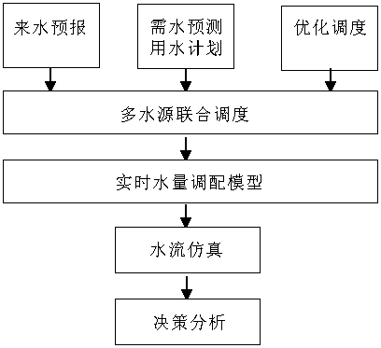

图1基于模型的灌溉水资源调度运行的基本过程框架
1.4 淠史杭灌区水资源配置与调度的模型
调度系统以淠史杭灌区综合数据库为支撑，即根据雨情、水情墒情、工情等基本信息，同时考虑社会经济等数据，以此作为分析和调度运行的基础。其中，模型库是调度的核心，包括来水预报模型、可供水预报模型、需水预报模型、多水源联合优化调度运行模型、水流仿真模型、水量调配模拟模型等。
1.4.1 灌溉水源预报模型
根据库区降雨、入库流量、水库水位等要素，应用流域水温预报模型和降雨径流相关预报入库径流量；运用气象部门的降水预报，估算水库水面的产水量，确定水库可供灌溉水量，预报不同区域以及不同季节、气候、水位条件下的蒸发量，水文年型条件下堰塘可供水量和地下水补给量。来水预报所涉及的模型采用流域水文预报模型和降雨径流相关预报模型，并采用反馈模型技术建立实时校正模型实现连续的实时校正。
1.4.2 实时灌溉预报模型
根据气候资料，估算灌区多灌溉单元的作物需水量，运用气象部门和设置于灌区内的农业气象站和灌溉实验站采集的检测资料，以及作物长势、土壤墒情，建立水量平衡方程，确定各灌溉单元作物的灌溉定额，作出灌溉水预报。
1.4.3 多水源联合调度模型
建立多水源联合优化调度模型，在灌区实时灌溉预报的基础上，进行整个灌溉供水系统的联合优化调度方案。优化的目标函数可以是供水费用最省，以此建立多层次的大系统分解协调模型，各层次互相独立，组成各自的最优化求解问题，通过关联参数，实现大系统的协调机制反馈迭代，求得全局最优解。
1.4.4 渠系优化配水模型
渠系优化配水模型借助系统分析方法，以渠系配水时间最短或以灌区总净收益最大为目标，求出某一级续灌控制下的一级轮灌渠道的最优灌组划分及与之对应的流量分配与持续时间。
1.4.5 渠系水量实时调控模型
灌溉渠系的水量和流量是渠道安全输水、有效配水，提高渠系水有效利用系数，从而按时定量给作物供水，提高水资源利用率和应用效率的重要节水措施。可以通过渠系的计算机模拟，对渠道的水流变化过程进行模拟，实时自动检测渠道水流状态，用计算机软件系统进行水流调控分析，得出对应的输水闸门的调度方案，如闸控方案，闸门开度等，借助通信系统，及时传输调控指令和量化数据，实现自动控制。
上述五个模型构成的整个水资源调配模型，以及控制系统就是根据水量平衡关系和河网水动力学关系将整个灌溉供水系统与相关的水利控制工程有机地联成一个系统网络，通过模型运行，利用计算机图形技术和GIS技术直观形象地模拟出淠史杭灌区在各种情况下的水工程运行过程，实现水流按时空分布规律的科学、实时、真实的描述。
2淠史杭灌区水资源配置与调度的系统方案
淠史杭灌区是一个以工农业、生活供水为主，兼具防洪、发电、环保、养殖、旅游等多项功能的水资源综合利用系统，系统中工程众多，管理难度非常大，而且日渐突出的供需矛盾也给淠史杭灌区管理总局的管理水平提出了更高的要求。
淠史杭灌区信息化系统就是要建设一个覆盖整个灌区范围的数字信息网，实现各类信息的采集、传输、存储、分析、处理、应用等全过程的数字化、规范化、标准化、网络化和空间化，通过科学的水资源配置和调度系统，实现灌区水资源的利用，在节水的基础上，推动灌区的可持续发展，为实现管理现代化奠定基础。
2.1年度优化调度
2.1.1目标任务
利用长系列历史水文资料，通过水资源优化调度模型研制满足调水系统整体供水目标条件下的水库优化调度图，以及不同保证率年型的灌溉分水预案。在优化调度图的基础上，根据短历时来水预报、需水预测，进行多水源联合优化调度，为工程运行管理服务，为实时运行调度决策提供依据。
2.1.2模型结构
（1）年优化调度模块
年度优化调度先选择灌溉供水费用最省为目标函数，采用模拟模型的方法进行分析和求解。得出最优方案后，采用设置不同用水部门、灌溉单元的控制线，作为水库的分区调度线，以体现水库供水的优先次序。控制线包括农业、工业、生活用水和补水控制线等。
（2）水量调节模拟模块
水量调节模块主要反映在水量分配过程中的众多调度规则，主要包括：
工程运行规则：各调蓄水库、塘坝、湖泊，及泵站和涵闸的调度规则。
供水优先次序：包括生活、工业、农业、生态以及航运等用水次序的排列。
（3）需水预测与用水计划模块
需水预测模块包括常规的不同水平年的长期的需水预测，即对不同用水部门（生活、工业、农业、生态及航运等）进行预测。
生活、工业、航运三个部门的需水比较均衡稳定，在考虑节水措施并提高用水重复利用率的基础上，可以采用趋势法和指标法进行预测。
农业需水在灌区内的有效降雨预报的基础上，考虑土壤墒情等因素，建立水量平衡方程，确定不同作物的灌溉定额，从而确定农业需水量。
生态用水根据灌区的实际情况，通过点面调研确定需水量。
根据上述生活、工业、农业、生态及航运等需水预测数据，通过基于宏观经济的水资源多目标分析所得的结果，为灌区提供年度用水计划，同时作为水资源优化配置的参考。
2.1.3分析流程
（1）编制优化调度图
建立水资源系统仿真模型，根据长系列历史水文资料和不同水平年需水预测结果编制水库的优化调度图。
（2）确定年度调度方案
根据当年年初的来水预报，初步确定该年度的水库调度方案，如果需要修正，则调用年优化调度模型进行计算调整，如果不需要调整，则直接提供水库的优化调度图供调度运行人员使用。
（3）水量调节、确定供水计划
确定水库优化调度图及年优化调度模型中的水量调节模拟模块，协调各供水区的用水矛盾，确定各供水区的供水计划。优化配置系统的年优化调度模型与调度运行系统流程如图2所示。
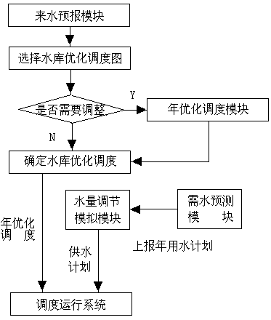
图2 优化配置系统的年优化调度流程
（4）协调用水矛盾获取较优方案
为了保证用水方案的最优，最后至少还要协调三个方面的矛盾。
①协调灌区范围内的各供水目标的矛盾，及解决分水问题；
②协调水库周边用水单位的供水与农业灌溉用水之间的矛盾；
③协调结果能够取得全系统水资源利用的最佳效益。
2.2多目标分析模型
2.2.1模型功能
（1）为水资源调配提供决策依据
在保证淠史杭灌区经济发展和环境改善的条件下，预测不同水平年各地区和部门的水资源需求，一方面为实时调度决策中的用水计划、分水规划提供决策依据；另一方面，利用水资源系统优化调度中的水量调节模块制定中长期水资源配置方案。
（2）为灌区经济和生态环境的良性发展提供宏观思路
模型还为研究在供水确定的原则下，如何保证淠史杭灌区经济发展和生态环境改善提供宏观思路，同时，通过模型对农业种植结构、节水措施等的分析，制定灌区宏观和微观的未来社会经济发展模式，为创建节水型灌区、节水型农业，乃至节水型社会打下基础。
2.2.2模型组成
（1）目标
采用人均国内生产总值（GDP）最高作为经济发展的目标，人均生物化学需氧量（BOD）最低作为生态环境目标。
（2）约束条件
1、GDP与个部门产值的关系；
2、经济结构，即国民经济各部门投入产出结构的关系；
3、组成各部分最终需求的居民消费和社会消费，固定资产流动资金，及在不同阶段的发展变化规律；
4、农、林牧、副、渔各业之间的产值结构关系；
5、灌溉面积变化及粮食单产的变化；
6、不同的节水灌溉技术措施和投入变化及产出的效益变化；
7、种植业、经济作物、林、牧、副、渔各业之间的产值结构关系；
8、粮食作物的种植结构关系，耕地面积及其变化；
9、粮食单产、价格的变化，不同阶段人均粮食占有量的期望水平，粮食调入、调出关系；
10、BOD排放与污水排放和处理之间的关系；
11、BOD排放量与工业、农业、城镇生活的关系；
12、BOD排放量与技术进步的关系；
13、不同阶段人均BOD期望水平；
14、城市与农村用水的供需平衡；
15、城市与农村用水的调配关系等。
（3）求解
拟定的模型的数学形式为优化模型，因此可以用国际公认的基于优化技术的GAMS多目标分析软件求解。
2.2.3求解流程
（1）保证国民经济发展和环境改善条件下的对水资源的需求
根据淠史杭灌区国民经济的发展规划和环境规划，直接利用宏观经济模块计算的对水资源的需求。
（2）制定中长期水资源配置
根据宏观经济对水资源需求以及淠史杭灌区水资源的供水能力，利用水量调节模拟模块计算，在分析供需矛盾的基础上，提出淠史杭灌区中长期水资源配置方案。
（3）优化经济结构以及节水灌溉模式
为了实现国民经济的发展和环境的改善，在淠史杭灌区水资源中长期配置的基础上，利用宏观经济水资源多目标分析模块，分析国民经济结构的调整和节水技术，提出灌区未来的社会经济发展战略。
2配置模型
淠史杭灌区是特大型灌区，灌区范围大，渠系复杂，水流经过地区的地理、地质条件各异，且用水需求不同，既有灌溉用水，又有生活和工业用水，还要考虑防洪、环保和生态平衡对水资源蓄量、泄量和质量的要求。因此如何实时地根据来水和用水情况进行协调、优化调度，是淠史杭灌区实现既节水又高效地利用水资源的重要课题。
2.1配水决策
“用水管理”是灌区信息化建设中最重要的功能，作为信息系统，它又是最重要的模块。灌区的“用水管理”包括需水计划、配水计划、水量平衡及旨在实现灌溉水资源优化配置的实时调度方案。其中，需水计划和配水计划是静态水管理预案，而灌溉水资源优化配置的适时调度则是动态水管理实施方案。根据淠史杭灌区的实际情况，配水决策可以分两步进行，即前期（条件成熟前）先实现静态配水，主要针对灌溉和生活用水实现“按照需要，科学配水”。后期（条件成熟后）实现充分考虑灌溉、发电、生活、工业用水和防洪、环保及生态需求的水资源的优化配置和实时调度。
2.1.1静态配水决策
静态配水主要包括四个内容，就是要编制需水计划和配水计划，根据水源的来水预测进行水量平衡计算，最后提供水量调度方案。
（1）作物需水计划编制
编制需水计划的目的是为了弄清楚各用水单元对于灌溉水的需求情况（包括需水量和需水时间），为灌区水量平衡与渠系配水提供依据。大多数灌区都是以支渠或斗渠（主要是支渠）作为用水单元。各用水户首先向支渠管理机构提出需水申请，支渠管理机构根据需水申请，编制本支渠的需水计划上报灌区管理局（或所或处）作为编制配水计划的依据。
用水户的需水申请应该按作物的轮期逐轮进行编写，最好以天为单位，注明当天灌水的起始时间和终止时间，以便实现“精准灌溉”，达到既节水又高产的目的。也可以通过轮次和轮期来确定需水的时间分布，并给出适当的说明。表1是详细列表描述按作物分类的需水申请的一个例子，表2则是以用水户为单位，并分别按轮次和轮期提交需水申请的一个例子。
表1 按作物分类的需水申请表
用水户名称：**县**乡**村 作物名称：水稻 渠系：淠河总干渠渠系

所属渠道 | 需灌溉  面 积 | 需水量 | 灌溉日期 | 起始  时间 | 终止  时间 | 灌溉  轮次
淠河总干渠
支渠1
支渠2
支渠3
。。。
。。。
支渠n

表2 按用水户分类的需水申请表
用水户名称：**县**乡**村

作物名称 | 所属渠道 | 需灌溉面积 | 需水量 | 灌溉轮期 | 灌溉轮次
水稻
小麦
玉米
蔬菜
根据各用水户申报的需水计划，由管理人员将基本数据输入到需水计划数据表中，就可以在此基础上编制配水计划。
（2）配水计划编制
配水计划主要是制定各支渠口的水量分配计划，有了各支渠口的水量分配计划后，灌区的取水口（即水源处）就可以在汇总的基础上，通过水量平衡，制定供水调度方案。
支渠管理机构根据各用水户的用水申请，并根据各段渠道和田间的水利用系数，分别求出逐日及每个轮灌期的需配水量。计算公式如下：

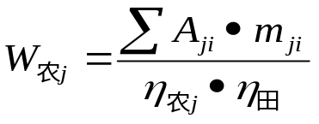

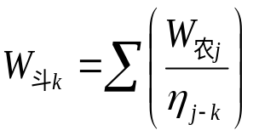

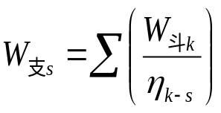
式中：
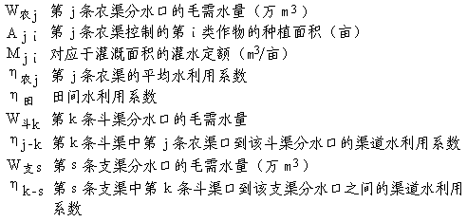
（3）水量平衡计算
由于灌区范围内的水文气象情况复杂多变，引入取水口的水量与配水计划完全吻合的情况比较少见，甚至是不可能的。因此，必须根据当年的水库蓄水量或河道来水量进行水量平衡计算，以确定实际配水量。
在进行水量平衡计算时，要根据实际情况采取不同的措施。
■ 当取水口实际引入水量减少，而其差额未超过计划配水量的5%时，仍按原配水计划调配水量。
■ 当取水口实际引入水量减少，其差额在5%-25%范围之内时，应修正配水计划，以求得供需平衡。
修正公式：
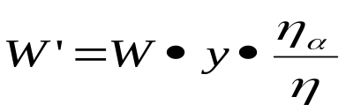
式中：
W’ 水量平衡后的配水量
W 水量平衡前的配水量
y 协调系数
η_{α} 正常供水时的渠道水利用系数
η 供水量减少时的渠道水利用系数
■ 当水源严重不足，取水口可能引入的流量锐减，与原配水计划中的水量差额超过25%时，应采取非常措施，如重新划分轮灌组合等。
（4）供水计划编制
供水计划主要根据平衡后的配水量确定取水口及各个分水口的流量以及供水的持续时间。
在确定流量时，主要依据该轮灌期内计划供给的水量以及轮期时间的长短，同时也要考虑渠道的过水能力、输沙能力、水的含沙量以及用水单位的特殊要求等。如果轮期内的供水量较大而轮期较短时，流量就较大，反之则小。但流量最大不能超过渠道或过水建筑物的过水能力。通常情况下，实际流量总是小于渠道的设计流量。但是，流量太小会使渗漏损失增大，而且容易造成淤积。
（5）控制点上下游水位、流量控制值确定
在计算出各区段的净配水量、毛配水量之后，就可以根据渠道上、中、下游地段的的自然、地理条件和过水建筑物形式、结构、物理特征的不同，考虑折算比例后，推算出各区段的净流量和毛流量，按照各控制点的水位-流量（H-Q）关系曲线求得各区段的上、下游控制水位值，以此指导过水建筑物或设施的运行。
淠史杭灌区可以在实用化静态配水的基础上充分考虑灌区的实际情况，进一步研究适合淠史杭灌区的优化配水模型，经过一定时间的率定和实用化考核后，投入正式运行，达到节水增效的目的。
2.1.2 优化配水决策
灌区水资源利用能否做到节水高效，在工程建设到位，信息化支持和保障措施条件具备之后，优化配置模型的建立和实施就是决定因素。当然，水资源优化配置受控因素非常多，而且，很多情况下绝对的优化是不存在的。正是由于水资源配置的这种客观性，新的研究表明，根据时空条件，建立分时空段的协调优化机制才是有效办法。出于淠史杭灌区对安徽社会、经济具有重大影响的特殊考虑，有必要在信息化建设时研究灌区水资源优化配置的模型以及模型应用、实施的方法和技术，同时制定计划，安排控制进度。
(1) 淠史杭灌区水资源优化配置的基本决策
水资源优化配置制是建立在水资源配置和水资源合理配置的概念基础上的。水资源优化配置有两个基本含义，一是就水资源本身而言，即一定区域在一定时段内各种水源不同形式的水（当地水与外来水，地表水与地下水）的用量分别是多少；二是就用水户而言，即一定的水资源总量在各用水户（工业、农业、生活、环境、生态等）之间如何分配。一般说来，水资源的合理配置反映的是人们在对水资源进行分配时的目标和愿望，合理配置的结果对某些个体的效益或利益或许并不是最高最好的。但对整个水资源分配体系来说，其总体效益或利益是最高最好的。所谓水资源优化配置，是就寻求水资源合理配置方案的途径而言的，具体地说，它是指通过数学规划的原理和优化技术，来寻找使总体效益或利益最高最好的水资源合理配置方案。一般认为，要实现水资源的优化配置，必须遵循有效性、公平性和可持续性发展原则。
■ 有效性原则
有效性原则是基于水资源作为社会经济行为中的商品属性确定的。一般说来，经济效益是用以衡量在给定资源条件下所创造的财富量，它是社会发展的重要基础。因此，经济上的有效性是进行水资源分配时必须考虑的重要因素。
但是，目前社会，水资源分配的有效性并不是单纯追求经济意义上的有效性，还应当同时追求对环境负面影响小的环境效益，以及能够提高社会人均收益的社会效益和能够保证经济、环境和社会协调发展的综合利用效益。因此，在水资源合理配置的问题上应当设置相应的经济目标、环境目标和社会发展目标，并考察目标之间的竞争性和协调发展程度，满足真正意义上的的有效性原则。
淠史杭灌区虽然制定并实行了实用化的一级配水计划，但仍然存在不按客观水源情况和实际需要进行调度和配置的情况。常常导致一些地区水资源紧缺的同时，另一些地区水资源浪费严重的现象发生。灌区用水结构也不尽合理，主要是保证农业用水，生活及生态环境方面的用水需求还考虑的不够，灌区总体水资源利用效益不高，因此必须根据水资源利用的有效性原则改变这种状况。
■ 公平性原则
公平性原则以满足不同区域间和社会各阶层间的各方利益进行资源的合理分配为目标。可以说，公平性原则是实现社会的长治久安和健康发展的重要保证。在我国，水资源是属于国家所有的自然资源。水资源本身所具有的公共性特点决定了河流两岸地区的居民及其他所有社会成员应当平等地享有使用水的基本权利。任何单位和个人引水、蓄水、排水，不能损害公共利益和他人的合法利益。水资源配置的公平性原则，要求不同区域（上下游、左右岸）之间的协调发展，以及发展效益或水资源利用效益在同一区域内社会各阶层中的公平分配。
淠史杭灌区仍存在不按客观水源情况和实际需要进行调度和配置的情况。一方面，一些上游地区灌溉用水无节制，取水口任意开，田间大水漫灌，造成大量水的浪费；另一方面，一些下游地区水源紧缺，这不仅导致用水效益和效率不高，而且也不符合上下游公平用水的原则。进行水资源优化配置，必须切实贯彻公平性原则。
■ 可持续性原则
在水资源利用的高级阶段，还应遵循可持续性原则。传统经济学主要以“经济增长”为中心，不论利用何种资源，采用什么样的资源组合，只要能提高经济增长速率，都被认为是合理的。但是，随着我国实施国民经济和社会可持续发展的战略，我国经济结构正在发生变化，实现可持续发展意义下的资源合理配置已成为必然要求。按照可持续发展的观点，资源配置的目标不应当仅仅着眼于经济增长，或者说，如果将有限的资源仅仅按当代人利益最大化的要求进行配置，则不是合理的。因为这种配置有可能对后代人的利益造成损害。 实施可持续发展战略，资源配置应当按照同时兼顾经济增长和持续发展的要求进行，就是既保证适当的经济增长，以满足当代人平均生活水平不断提高的需求，又保证不损害后代人利益，这才是可持续发展意义下的资源分配的公平性原则。它要求近期与远期之间，当代与后代之间对水资源利用上需要有一个协调发展、公平利用的原则，而不是掠夺性的开采和利用，甚至破坏，即当代人对水资源的利用，不应使后代人正常利用水资源的权利受到破坏。
淠史杭灌区目前主要是保证农业用水，还需要考虑今后的工业、旅游业用水和生活供水，特别是生态、环境方面的用水需求，水资源重复利用等考虑的还不充分。这样的用水结构，不仅决定了灌区总体水资源利用效益不高，而且影响了灌区的经济和社会发展。因此，对于淠史杭灌区而言，按照可持续发展原则进行水资源优化配置是非常必要的。
(2) 水资源优化配置模型
通常的水资源优化配置是自底向上的，及先对水资源系统划分子系统，先从底层优化，再逐级向上优化，最后形成全灌区的优化结果。因此，优化就包括三个过程，一是子系统划分，二是建立自底向上逐级优化的模型，三是模型求解，得出结果。
■ 子系统划分
根据渠系划分和灌溉管理，淠史杭灌区划分成四级水资源管理体系，即淠史杭灌区，史河子灌区、淠河子灌区和杭埠河子灌区， 上述三个子灌区下的干渠灌区，各干渠灌区下的各支渠灌区四级。优化就从各支渠灌区开始，逐级向上，形成整个灌区的优化。
图3描述了由史河子灌区、淠河子灌区和杭埠河子灌区构成的淠史杭灌区系统。图4、图5和图6描述了三个子灌区的构成。

淠史杭灌区

Level 1 史 河 淠 河 杭埠河
灌 区 灌 区 灌 区

图3 第一级子系统构成
FXG-1 FXG-2 FDG-1 FDG-2
FXG-3 FXG-4 FDG-3 JDG-1

FXG-5 JDG-2

红石嘴进水枢纽
梅山水库

图4 史河子灌区的构成

PDG-1 PDG-2 WDG-1 CHG-1
WDG-2 CHG-2
PDG-3 PDG-4 WXG-1
CHG-3
PDG-6 PDG-5 CHG-4

PDG-7
PDG-8
PDG-9
PDG-10 WXG-2 WDG-3 CHG-5

PDG-11
PZG-9 PZG-6
CHG-7
PZG-11 PZG-10 PZG-8 PZG-5 PZG-3 PZG-1
横排头进水枢纽 PZG-2 CHG-6
PZG-4
响洪甸水库 PZG-7
佛子岭水库
磨子潭水库

图5 淠河子灌区的构成

HPGQ-1 HPGQ-2

SLG-1
龙河口 SLG-5 SLG-3
水 库 SLG-2

SLG-4

图6 杭埠河子灌区的构成

由于水资源的开发、利用存在有效性、公平性及可持续性的物理特征，因此，水资源优化配置模型应遵循这三个特征所体现的原则要求。根据淠史杭灌区的具体情况，水资源优化配置模型的目标函数可采用下面公式：

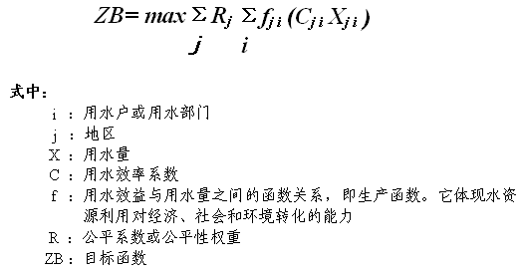
这里的目标函数ZB仅仅反映了水资源优化配置的总目标或总要求，具体的水资源优化配置方案还必须考虑灌区具体情况所决定的各种约束条件，包括水资源本身的约束、水利工程的约束、用水户或用水部门的需求约束等等。这些约束既有反映时间属性的，也有体现空间或地区属性的。
如果进一步考虑，上述水资源优化配置模型的目标函数实际上是非线形函数，约束条件很多情况下也呈非线形变化。因此，灌区的水资源优化配置是一个非线性大系统优化问题。
基于以上分析，淠史杭灌区水资源优化配置模型采用三级分阶递解结构。整个灌区为第一级。然后，分成史河、淠河与杭埠河三个总干渠系，其所属的灌溉区域形成第二级。史河、淠河与杭埠河总干再分别按各自干渠所属的灌溉区域形成第三级。按照上述三级划分，分别建立区域优化模型，分阶递解就是先对第三级区域进行优化，其结果作为第二级区域优化求解的输入，第二级区域优化结果又作为第一级优化求解的输入。反映这个灌区水资源利用、配置和调度的第一级则按照协调算法，通过求解，得出总体优化结果。图7给出了淠史杭灌区水资源优化配置的三级分阶递解模型的求解过程。
水资源优化配置的模型和算法固然重要，但优化结果的实用性和精确性直接依赖于水资源分配的量化指标。因此，针对这个设计方案，还要调查、调整并审核淠史杭灌区隶属于各干渠的需水量，以及分配指标，以此作为优化配置的依据。
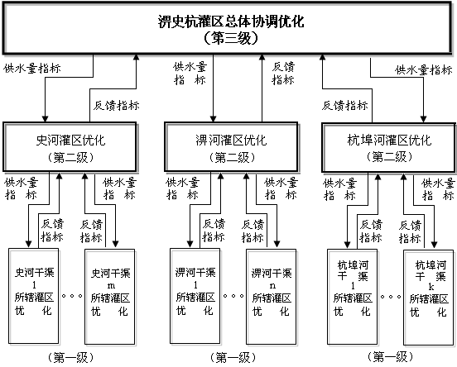
图7 淠史杭灌区水资源优化配置分阶递解结构
2.1.3 防洪决策
淠史杭灌区不仅肩负灌溉、生活和工业供水，而且在汛期还要担任防洪调度任务。防洪决策需要信息系统提供洪水预报、防洪调度方案、防洪调度过程软件等三个方面的信息和工具，以供决策参考和执行。
(1)洪水预报
洪水预报应根据实时水情、雨情及降雨预报过程，完成淠史杭水库及灌区干渠的洪水预报。洪水预报还要结合专家经验和流域洪水预报的结果进行综合分析和多方会商，提出合理、科学的预报结果。洪水预报的结果应达到下列目标：
●研制适合灌区的洪水预报方案，提高预报对灌区的适应性。
●在现有预报模型的基础上，充分借助现代水文预报模型技术，对有条件的预报断面或站点移植或开发新的适合灌区的洪水预报方案，以增加方案的可比性。着手研究量化专家经验，全面引入实时校正技术，以提高预报的精度。
(2)防洪调度
防洪调度要结合实时水情、雨情和相关的预报结果，并且征求有关部门及专家的意见，制定有效的调度方案。防洪调度决策应达到下述目标：
●在预报提供的结果上，建立调度规则库、专家知识库、调度方案库、历史洪水调度成果库等专门数据库。根据实时水情数据库及预报结果，按照调度规则和专家经验产生若干套调度方案，再以人机交互方式生成“实时”调度方案。
●研究不同调度方案所产生的灾情预估系统，为调度方案的评价和选择提供依据。
●必要时考虑水力学方法和数学模型进行洪水演进模拟仿真，为方案评价与选择提供技术支持。
●建立完备的信息查询系统，能快速查询各个方案的防洪工程运用参数、工程运用方案、洪灾分析结果、工程运用的前后水位、流量沿程表现、水库与滞洪区联合运用的后果等，以提高调度决策时效和绩效。
(3)防洪调度逻辑过程
防洪调度分为四个逻辑过程，即防洪形势分析、调度方案制定、方案评价和选择以及决策实施。
- 防洪形势分析
水情预报、调度人员根据气象部门的天气形势及趋势，通过实时雨情、水情系统获得的雨情、水情资料作出洪水预报结果，再检查工程管理部门掌握的各建筑物的行洪、分洪能力及险工险段情况，对洪水规模、特点及发展态势作出基本判断，明确防洪主要问题和决策目标。
- 调度方案制定
水情调度人员参照上级防洪部门制定的流域及区域洪水调度方案和专家经验，以有效运用防洪工程、减少洪灾损失为目标，提出一个或多个调度方案。方案应包含渠道、闸坝、湖泊或水库的运用参数、运用前后的水情比较等。
- 方案评价和选择
管理局及各级防洪指挥领导根据调度人员提出的调度方案，充分考虑工程的运用过程、洪灾损失、人员迁移等方面的实际情况，对多个方案的安全性、经济性、可实施性等进行综合评价，作出调度决策。
- 决策实施
灌区管理局将选择的防洪调度方案按规定报批后，下达防洪执行机构执行。
(4)防洪决策的功能
为满足上述要求防洪决策包括五个模块，它们是水情分析、方案生成、洪灾分析、信息查询和报告生成。
- 水情分析
具有洪水分析功能，可以根据特征值、洪水预报结果及沿程水位表现等进行防洪形势分析。
●方案生成
根据事实水情、工情、洪水预报成果等，用户根据当前的洪水情况和未来发展情势，拟定多种调度方案进行模拟调度，以人机交互方式生成实时调度方案。必要时还要进行优化调度，在一定的调度原则下，自动生成多个调度方案，以实时水情、工情和洪水预报成果进行模拟调度，自动优化后选择出最优调度方案。
- 洪灾分析
对生成的方案产生的灾情进行初略估计，把洪灾损失减到最小。
- 信息查询
可以查询各个方案防洪工程运用参数、工程运用方案、防洪分析结果、工程运用前后的水位和流量的沿程表现，水库和滞洪区联合运用的后果等。
- 报告生成
显示、打印各个方案的成果报告。
3调度方案
信息在灌溉水资源配置领域中的生命周期一般要经历五个阶段，即信息获取（采集）、发送（传输）、接收、处理（包括存储和管理）、反馈（各种应用，如控制、决策支持等）。这是一个连续的、相互联系而又相互制约的过程。这一过程是通过闸、泵的启闭实现对输水渠道过水流量的调度来控制的。与此同时，闸、泵的开度又由供水需求决定，因此，理论上是一个闭环控制过程，如图8所示。
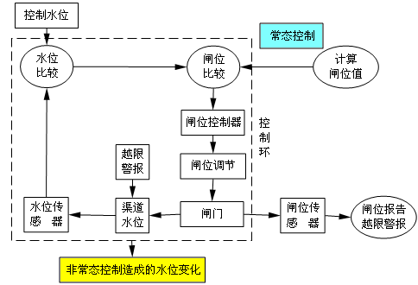
图8 灌溉水资源调配的闭环控制过程
在水资源配置和电力系统调度等领域，信息流的闭环特性非常突出，实际例子也很多。当水资源配置为多源、多约束体系时，闭环控制过程更为复杂，可以呈三维状态分布，并且涉及嵌套递归求解。
控制过程一般分为常态控制和非常态控制两种。对于常态控制，其过程是可以预知的，也就是说，可以按事先设定好的计划执行。但是，在常态控制过程中常常会有不可预知的事件发生，比如,异常气候（包括严重旱情、瞬间强降雨等）和特殊社会要求（包括水污染、洪水控制、非常态应急调水等），针对这种不可预知事件所实施的控制称为非常态控制，它必须通过人为干预来解决。
现在的水利信息系统设计多是基于信息流的。信息既是信息系统处理的对象，又是处理结果的表征，信息的演化过程就是信息系统的工作过程。水利信息化就是指管理过程全部通过数字信息来表达、运作和管理，尤其是要形成从信息源获取信息直至反馈控制的完整的闭环过程。
由于传统的信息系统缺乏对业务流程的支持和管理,越来越多的人开始运用工作流技术来研究解决这些问题。工作流是一种业务流程认知论,它是业务过程中数据流、信息流、流程流、协作流、资源流等各种要素流的综合集成。运用工作流技术设计出的信息系统,不仅具有强大的信息处理能力,更增强了业务流程中常态事件和非常态事件的控制与管理。工作流技术的另一个显著特点是可以改善软件变更的能力，当出现异常情况时，只需要利用工作流管理系统中的工作流建模工具，新建一个过程模型，由工作流引擎调用这个过程，即可应对无法预知的事件，满足水资源配置的灵活、动态的实时需求。

3.1 多源多约束的灌溉水资源配置体系
淠史杭灌区是典型的多源多约束的灌溉水资源配置体系，如图9所示，但是，根据水源与灌区的关系，淠史杭灌区实际上分成两个个单水源灌区（一个是史河灌区，水源是磨子潭水库；另一个是杭埠河灌区，水源是龙河口水库），一个双水源灌区（淠河灌区，一个水源是响洪甸水库、佛子岭水库和梅山水库，另一个水源是龙河口水库。其中，龙河口水库在供给杭埠河灌区的同时，还肩负淠河灌区的补水）。

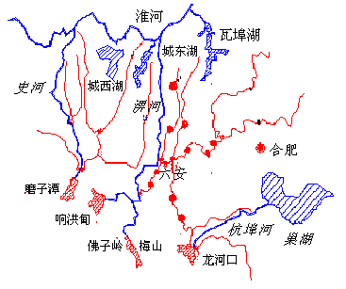

图9 淠史杭灌区水资源分布图

由于单源单约束、单源多约束等情况可以视为多源多约束的特例，所以，针对淠史杭灌区的情况，以两个水源为目标，其中一水源担负向另一水系补水的任务，构造淠史杭灌区水资源调度的物理模型，参见图10。
水资源配置控制过程一般分为常态控制和非常态控制，现实中存在很多多源多约束闭环控制过程，呈三维状态分布及嵌套递归。对于常态控制，其过程是可以预知的，只要根据水资源配置结果，再考虑实时状态（如降雨、作物结构变化等）作适当调整后，即可对各个控制建筑物，按时段实施调度。但是，在常态控制过程中常常会遇到不可预知的事件发生，针对这种不可预知事件所实施的控制为非常态控制，它必须通过人为干预，或依照预案来解决。
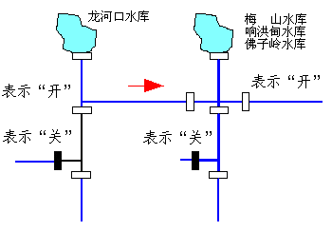
图10 多源多约束的灌溉水资源配置体系

3.1.1 非常态控制过程
以淠史杭的二源多约束为例，灌溉水资源配置的非常态控制过程可以分为四种情况。
第一种情况，事件发生点位于支渠上，但该支渠所属的干渠不接受其他水源的补给；
第二种情况，事件发生点位于干渠上，但该干渠不接受其他水源的补给；
第三种情况，事件发生点位于支渠上，但该支渠所属的干渠要接受其他水源的补给；
第四种情况，事件发生点位于干渠上，但该干渠要接受其他水源的补给。
之所以以支渠为末端，是认为支渠以下的非常态事件影响甚微。
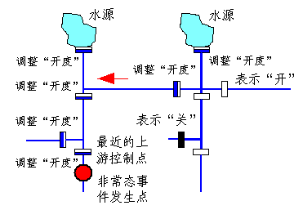
图11 非常态控制过程的的物理模型
以第四种情况为例，如图11所示。事件发生时，先关闭最近的上游控制点，再启动水资源配置系统，进行相关计算。启动水资源配置系统时，应扣除离非常态事件发生点最近的上游控制点的引用水量后，重新计算本渠系以及向本渠系供水的其他渠系的各个控制点的开度。然后，调整本渠系源头控制点和向本渠系供水的其它渠系的源头控制点的开度，再逐级调整下游控制点的开度（向本渠系供水的其他渠系的各控制点也要调整开度）。事件发生点所在渠系的下游控制点不调整。但是，如果向本渠系供水的其它渠系的输水道位于事件发生点下游时，则供水渠系的各个控制点开度和事件发生点下游属于本渠系的控制点开度也要调整。否则，向本渠系供水的渠系仍然按照原来的方案供水，就会导致水量损失，甚至因漫顶等毁坏建筑物，造成下游受灾。
在图10所示的物理模型中，右边的渠系补给左边的水系，对于多级补水，其过程逐级进行，产生累积影响。但是，切断补给链，每个渠系又都是独立的，可以按照单源多约束的渠系来考虑。容易推论，如果发生非常态事件，则在关闭离事件发生点最近的闸门控制点之后，依次（渠系1、渠系2、……）重新配置所有渠系的水资源供给，然后调节（渠系1、渠系2、……）控制点。因为每一个渠系的配置过程都是相同的，所以呈现递归过程。

3.1.2 非常态控制过程工作流
非常态控制的起因可能是渠道内发生堵塞或溃决，且事件发生点所在的渠段正在通水。通水是指事件发生点上游所有的节制闸为开状态，所有的分水闸为开状态或为部分开状态或全部为关状态。
虽然多源多约束控制可视为单源单约束控制的递归过程，但是，当事件发生位置不同时，如干渠或支渠，会产生不同的控制过程。把不同情况的单源多约束的非常态控制过程按照事件发生点的位置归纳成两种过程，即事件发生点位于干渠和支渠两种情况，其活动图如图12所示。
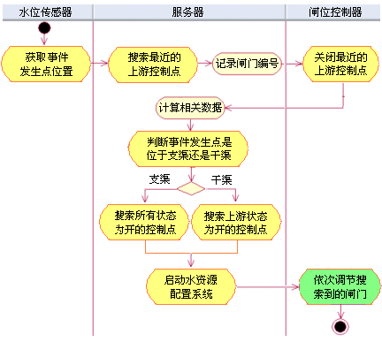
图12 单源单约束非常态控制过程活动图
无论事件发生在干渠还是支渠上，首先必须利用传感器获取事件发生点的位置，然后搜索离事件发生点最近的上游控制点，并记录该控制点的闸门编号，立刻关闭该闸门。同时，计算各渠段的雍水时间、监测回水稳定后的水位并与原计划供水量对应的水位比较，据此调节闸位。无论事件发生在哪里，都需要对事件发生点上游的控制点进行搜索，但是由于发生的地点不同，则上游控制点的搜索方法也不同，因此要分开考虑。
假设用整数对水闸编号，那么，1－2－3表示支渠上的水闸，其中，1表示渠系1，2表示支渠2，3表示支渠2上的第3座水闸；1－2表示干渠上的水闸，其中，1表示渠系1，2表示干渠上的第2座水闸，越是上游标号越小。当事件发生点位于支渠上时，搜索所有状态为开的节点，按第三个数字排除下游水闸。例如，发生事件时关闭的水闸是1－2－3，则调节时需要排除的水闸为1－2－4、1－2－5、……。当事件发生点位于干渠上时，搜索所有状态为开的节点，按第二个数字排除下游水闸，例如，发生事件时关闭的水闸是1－2，则调节时需要排除的水闸为1－3、1－4、……。
最后调用水资源配置系统，扣除已关闭的事件发生点上游的临近水闸的引用水量，重新计算搜索出的所有闸门的开度，从上游至下游依次进行调节。
在单源多约束的非常态控制用例中，交互行为有：
（1）水位传感器将发生事件的位置传送给控制对象；
（2）控制对象搜索最近的上游控制点；
（3）控制对象控制闸门控制器关闭闸门；
（4）控制对象搜索所有需要调节的闸门；
（5）控制对象调用水资源配置系统，根据突发事件重新配置；
（6）水资源配置系统将配置结果返回给控制对象；
（7）控制对象控制闸门控制器调节闸门。
在实际水系中有很多个闸门控制器，为了模型的简洁，在序列图中，将所有的闸门控制器看作一个对象。可以画出该流程的序列图，如图13所示。
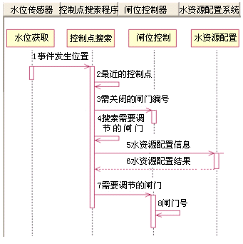

图13 单源多约束非常态控制序列图

3.2 多源多约束的非常态控制过程建模
多源多约束水系，特别是发生非常态事件时，控制过程非常复杂。淠史杭灌区的典型情况是淠河灌区和杭埠河灌区分属两个水源、两个水系，但杭埠河水系向淠河水系补水的水资源控制机制，因此现对其控制过程建模，最后推广到多源多约束的非常态控制过程的广义模型。

3.2.1 双水源双水系非常态控制过程建模
如3.1.1节所述，多源多约束的非常态控制过程根据事件发生点的不同，可以分为四种情况。但是，不管事件发生点在哪里，首先要做的是关闭离事件发生点最近的上游的控制点，同时进行水资源配置计算，最后执行调节。这个过程根据事件发生地点的不同，有所不同，最主要的不同是要控制的对象不同。
当事件发生于补给渠的支渠，所要调整的对象是本水系中所有状态为开的控制点，事件发生点下游的控制点除外；当事件发生于补给渠的干渠，又分两种情况：（1）当补给控制点在事件发生点的上游时，所要调整的对象是本水系中所有状态为开的控制点，包括补给控制点，事件发生点下游的控制点除外；（2）当补给控制点在事件发生点的下游时，所要调整的对象是补给渠系中事件发生点上游所有状态为开的控制点，下游及被补给渠的控制点除外。
当事件发生于被补给渠的支渠时，所要调整的对象是本水系中所有状态为开的控制点，包括补给控制点，事件发生点下游的控制点除外；当事件发生于被补给渠的干渠时，也分为两种情况：（1）当补给控制点在事件发生点的上游时，所要调整的对象是两个水系中所有状态为开的控制点，事件发生点下游的控制点除外；（2）当补给控制点在事件发生点的下游时，所要调整的对象只是被补给渠事件发生点上游所有状态为开的控制点。
根据以上分析，图14用活动图描述了多源多约束的非常态控制过程的模型。

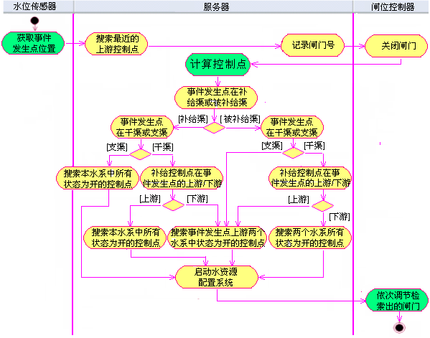
图14 活动图描述的多源多约束非常态控制模型
双水源双水系的非常态控制过程序列图的交互对象和行为与单源多约束的非常态控制过程相同，序列图也与图13相同，只是呈二维重复分布而已。

3.2.2 广义多源多约束非常态控制过程建模
3.2.1节只是针对多源多约束中最简单的两个水源、两个水系的情况讨论了建模的方法，但是，更为复杂的客观存在是两个以上源头、两个以上水系的情况，这就是所谓复杂的多源多约束情况的建模与求解问题。这种情况实际上是一个“三维”水系求解问题，它可以分解成一个个“二维”水系，即单源多约束过程，每个“二维”水系又可以分解成一个个“一维”水系，即单源单约束过程。由于每个“一维”水系的常态和非常态控制无论是模型还是过程都是一样的，所以，多源多约束的控制就可以看成若干个单源单约束控制的递归过程，可以用第一节中建立的工作流过程模型来求解。这个递归过程用伪PASCAL语言描述如下：
procedure changeGateheight(n:char);
var i,j:real;
begin
if n是不存在的闸门
then exit
else
begin
获取n号闸门当前闸位值；
i=n号闸门当前闸位值；
j=n号闸门调节闸位值；
if i=j
then changeGateheight(n的下一个闸门)
else
begin
调节n号闸门的闸位值为j；
changeGateheight(n的下一个闸门)；
end；
end；
end.
根据上述递归过程，建立其控制过程的活动图，如图15所示。图14逐维细化之后，就可以转化为软件结构，实现对水资源配置非常态控制过程的求解。
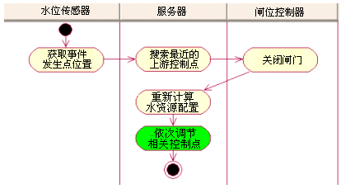
图15 复杂多源多约束非常态控制的活动图
3.3 模型验证
虽然活动图和序列图直观地描述了灌溉水资源非常态控制的过程模型，但它缺少精确的语义表示和数学基础，难以对模型进行正确性验证和分析，更不可能根据分析结果进行模型修正。因此，必须借助一个工具，实现对模型的精确语义描述。

3.3.1 工作流过程模型转化为工作流网模型
为了验证控制过程模型的正确性，首先要将工作流过程转化为工作流网。目前，工作流网主要采用具有较精确的语义和便于数学分析的Petri Net来描述。因为过程建模以过程为主，所以这一节以活动图作为验证对象。先将多源多约束的非常态控制工作流过程转化为工作流网，如图15所示。
图16所示的模型中只有一个开始库所和一个结束库所，且开始库所中只有一个托肯。活动均转化为变迁，其中的决策转化为“显示或分支”。

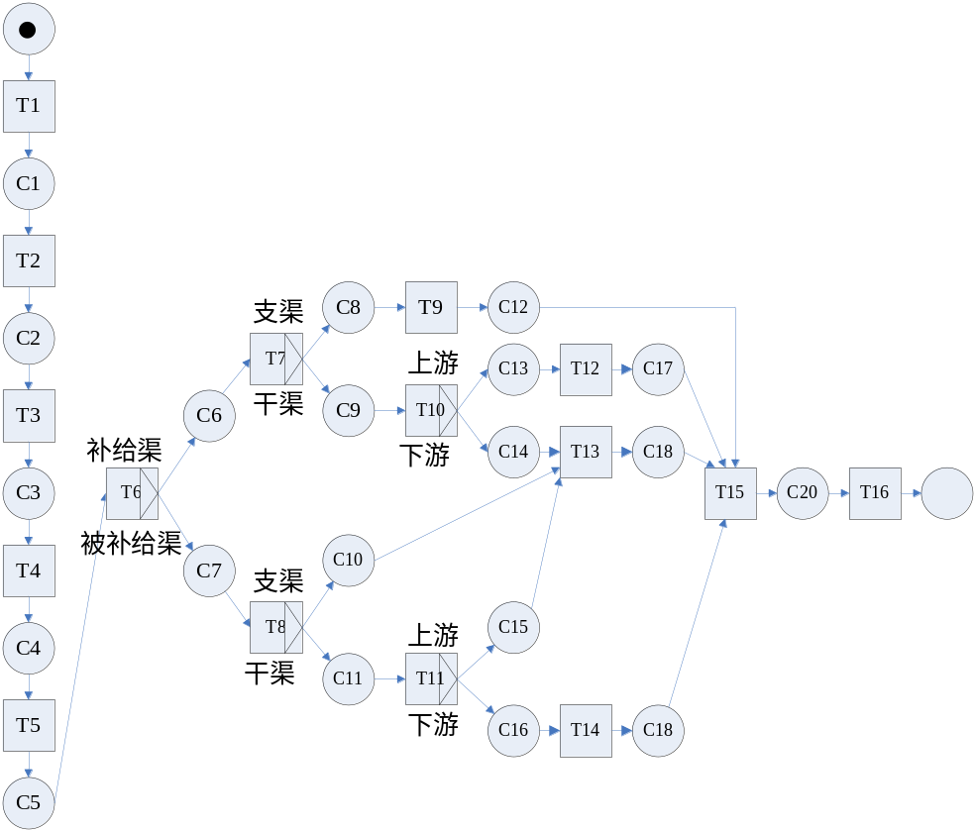
T1：获取事件发生点位置；T2：搜索最近的上游控制点；T3：记录上游控制点闸门号；T4：关闭上游控制点；T5：计算相关数据；T9：搜索本水系中所有状态为开的控制点（除事件发生点下游）；T12：搜索本水系中所有状态为开的控制点（包括补给点，除事件发生点下游）；T13：搜索两个水系中所有状态为开的控制点（除事件发生点下游控制点）；T14：搜索两个水系所有状态为开的控制点；T15：启动水资源配置系统；T16：调节各个闸门控制点。

图16 用Petri Net描述的多源多约束非常态控制的工作流网

3.3.2 工作流网模型的化简
化简的过程就是对模型的验证过程。
（1）化简规则
规则1；如果自由选择扩展工作流网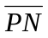中输入输出弧都是唯一的变迁t的输入库所与输出库所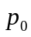不是同一个库所，t的输入库所的输入变迁不为空且只有唯一的输出变迁t，则变迁t的输入输出库所可以被融合成同一个库所p（从而t被简化掉），p的输入输出变迁分别是与的输入变迁与输出变迁的并；
规则2：如果自由选择扩展工作流网中输入输出弧都是唯一的库所p的输入变迁与输出变迁不是同一个变迁，p的输出变迁的输出库所不为空且只有唯一的输入库所p，则库所p的输入输出变迁可以被融合成同一个变迁t（从而p被化简掉），t的输入输出库所分别是与的输入库所与输出库所的并；
规则3：自由选择扩展工作流网包含一个非负线性相关的库所p，如果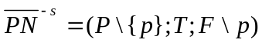是连通的且包含一定数量的库所与变迁，则p可以被化简掉；
规则4：自由选择扩展工作流网包含一个非负线性相关的变迁t，如果是连通的且包含一定数量的库所与变迁，则t可以被化简掉；
规则5：如果自由选择扩展工作流网中库所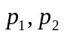有相同的输入输出变迁，则可以将融合成一个库所p；
规则6：如果自由选择扩展工作流网中变迁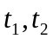有相同的输入输出库所，则可以将融合成一个库所t；
规则7：如果自由选择扩展工作流网中库所p的输入变迁与输出变迁是同一个变迁，则库所p可以被化简掉；
规则8：如果自由选择扩展工作流网中变迁t的输入变迁与输出库所是同一个库所，则库所p可以被化简掉。
（2） 化简过程
图16的工作流网具有自由选择的特性，由于规则1-8都是针对自由选择扩展工作流网，因此首先将图16的工作流网转换成扩展工作流网，即在该工作流网中加入变迁t，t的输入库所为终止库所，t的输出库所为起始库所，得到扩展工作流网，如图17所示，图中的横线代表变迁。
化简1：根据规则1和规则2，可以将扩展工作流网模型（图17）化简为如图18所示的模型。

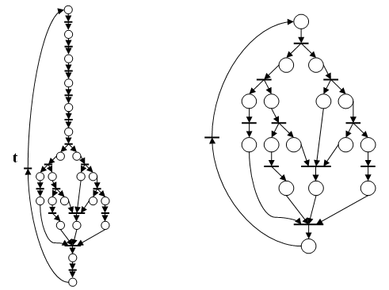
图17 扩展工作流网 图18 化简1

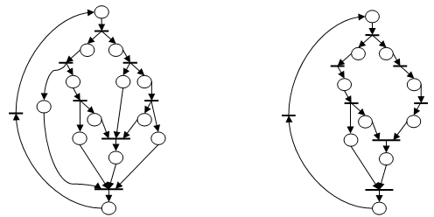

图19 化简2 图20 化简3

化简2：根据规则1和规则2，将分支中的库所和变迁合并，得到如图19所示的化简2。
化简3、化简4：根据规则3，将有相同输入输出变迁的分支化简掉，得到的化简结果如图20和图21所示。
化简5：根据规则1和规则2，化简分支，得到的化简结果如图22所示。

图21 化简4
图22 化简5

化简6：根据规则3，化简分支，得到的化简结果如图23所示。
化简7：根据规则1，对图23再进行化简，得到如图24所示的最终结果。

图23 化简6
图24 化简7

通过交替使用化简规则1-8对扩展后的多源多约束非常态控制过程工作流网进行化简，得到了只有一个变迁和一个库所的自闭环。容易看出，它符合工作流网模型的正确性标准，从而验证了3.2节所建立的灌溉水资源调度（控制）工作流模型的正确性。

